Name: ________________ Datum: ____________ VON MIR ZU DIR 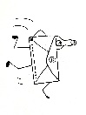

Steckbrief zur
Nachrichtenübermittlung: Bild

__________________________

Alter:

Dauer der Nachrichtenübermittlung:

Benötigte Materialien:

Besonderheit:

Eine verrückte oder interessante Geschichte zu dieser Nachrichtenübermittlung:

